**Комплексна інформаційно-аналітична система управління фінансово-господарською діяльністю в м. Києві**

**КІАС УФГД 2.0**

**МОДУЛЬ ТАРИФІКАЦІЯ**

Зміст

1 ПІДГОТОВКА ДО РОБОТИ 2

1.1 Вхід до Системи 2

1.2 Ознайомлення з загальним виглядом інтерфейсу 3

1.2.1 Загальний вигляд інтерфейсу 3

2 ОПИС РОБОТИ ФУНКЦІОНАЛЬНОГО БЛОКУ «ТАРИФІКАЦІЯ» 5

2.1 Модуль «Тарифікація» 5

2.1.1 Створення документа тарифікація 5

2.1.2 Створення робочого місця працівника 7

2.1.3 Примітки до тарифікації 9

2.2 Модуль «Робочі місця» 10

2.2.1 Створення особового рахунку працівника 11

2.2.2 Панель вкладок особового рахунку 12

2.2.3 Примітки до модулю «Робочі місця» 13

# ПІДГОТОВКА ДО РОБОТИ

Для роботи у Підсистемі користувачеві мають бути надані відповідні ролі, що надають право роботи (доступу) до певних функцій та інтерфейсів системи.

Повноваження (ролі) надаються Адміністраторами відповідно до функціональних обов’язків користувачів.

У даному керівництві наведено ознайомлення з загальним виглядом інтерфейсу модернізованого програмного забезпечення КІАС УФГД, опис роботи функціонального блоку Тарифікація.

## Вхід до Системи

Для початку роботи з Системою необхідно відкрити браузер на Вашому комп’ютері та в адресному рядку ввести адресу сайту КІАС УФГД http://ufgd-2.kyivcity.local/. На екрані з'явиться форма входу, який здійснюється за допомогою Логіна та Пароля користувача або адміністратора (Рис. 1).

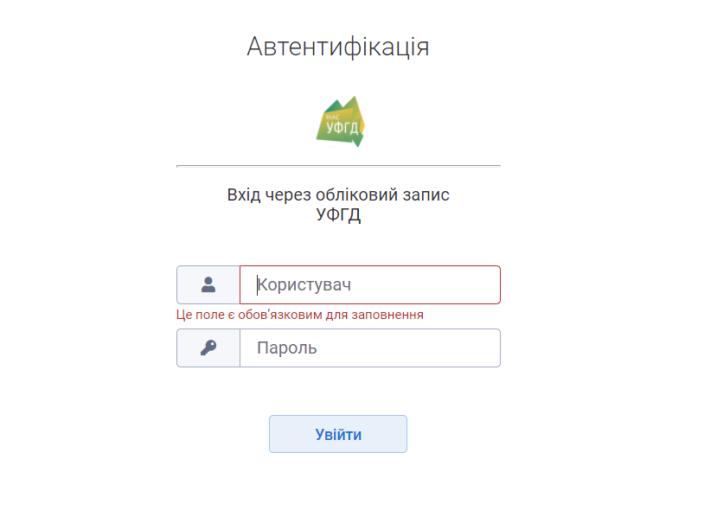

Рис. 1 Форма входу в КІАС «УФГД»

Після виконання входу на екрані з'являється Головна сторінка

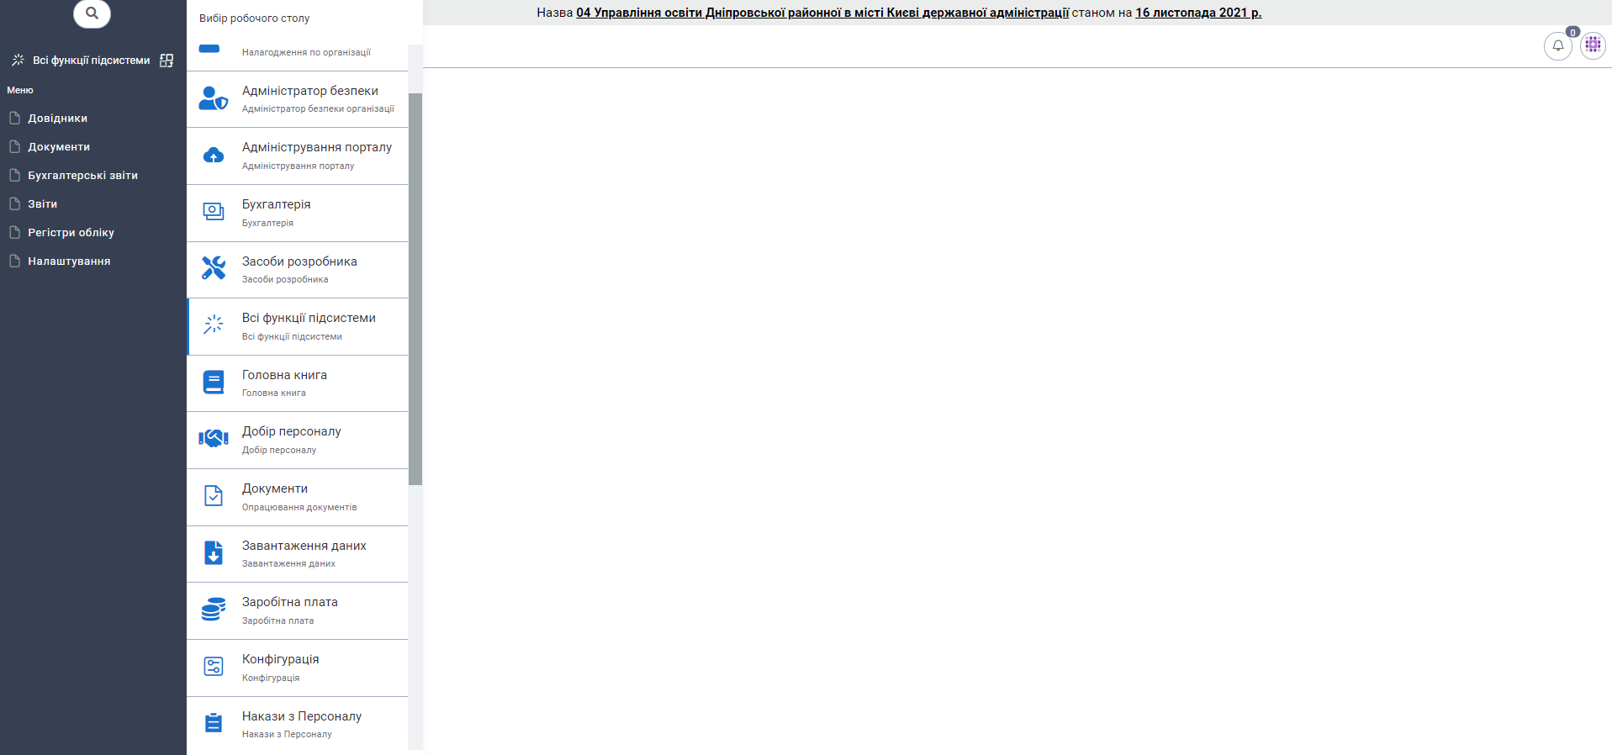

Рис. 2 Головна сторінка

## Ознайомлення з загальним виглядом інтерфейсу

Після того, як користувач здійснив вхід на екрані монітора з'явиться Головна сторінка Системи (Рис. 2).

### Загальний вигляд інтерфейсу

Головна сторінка Системи має дві частини:

* панель навігації
* та робоча область.

В верхній частині робочої області розміщується головна панель Системи (Рис. 3).

Вікно може мати наступні області:

* панель інструментів (містить набір елементів виконання функцій);
* область головної панелі (містить основну інформацію щодо об’єктів).



Рис. 3 Головна панель системи

Кнопка  головної панелі відкриває та закриває панель навігації, опис якої наведено в пункті далі в переліку елементів головної сторінки Системи.

У полі Календарна дата  за замовчуванням використовується поточна дата. Якщо виникає потреба, то дату можна змінити, натиснувши значення числа в таблиці календаря та обравши потрібний місяць та число (Рис. 4).

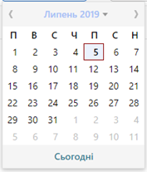

Рис. 4 Форма календаря для вибору дати

Меню користувача (Рис. 5) відкривається за допомогою кнопки з зазначеним прізвищем користувача , яка відкриває перелік функцій налаштування роботи в Системі для поточного користувача, а саме:

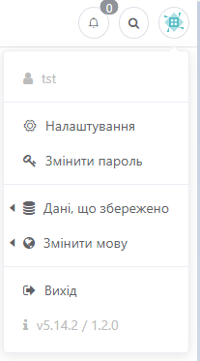

Рис. 5 Меню користувача

Пункт меню *Налаштування* відкриває форму налаштувань параметрів сканування.

Пункт меню *Змінити пароль* надає можливість користувачу змінити пароль для входу до Підсистеми.

Пункт меню *Вихід* – вийти з системи.

Панель навігації – це панель, яка дозволяє здійснювати зручний перехід від одного набору даних до іншого. Ліва частина сторінки відображає Панель Навігації в деревоподібній структурі, у якій розташовані папки з ярликами. Фрагмент панелі навігації наведено нижче (Рис. 6).

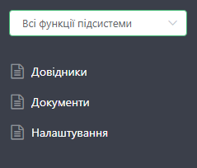

Рис. 6 Панель навігації підсистеми

# ОПИС РОБОТИ ФУНКЦІОНАЛЬНОГО БЛОКУ «ТАРИФІКАЦІЯ»

На головній сторінці підсистеми в області Панелі навігації розміщено основні функціональні блоки (робочі столи). В меню підсистеми «Всі функції» знаходиться функціональний блок «Тарифікація».

## Модуль «Тарифікація»

Для входу в робочий стіл «Тарифікація», потрібно обрати даний робочий стіл натиснувши кнопку  - [Вибір робочого столу] та обрати модуль -  - [Тарифікація] рис. 7.

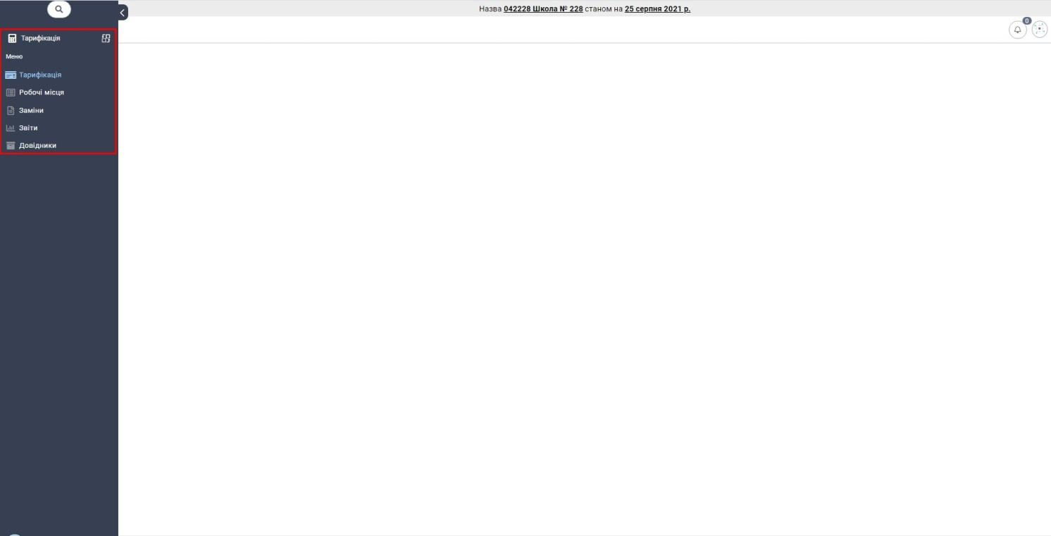

Рис. 7 Робочий стіл «Тарифікація»

В робочому столі «Тарифікація» знаходяться модулі:

«Тарифікація» - модуль в якому користувач може створювати тарифікація по організації або працівнику.

«Робочі місця» - модуль, який є реєстром працівників даної організації. Користувач створює особовий рахунок працівника.

«Заміни» - модуль використовується для створення заміни одного працівника на іншого в документі тарифікації.

«Звіти» - модуль використовується для формування звітів тарифікації.

«Довідники» - сторінка "Довідники" робочого столу тарифікації містить ярлики для переходу до довідників.

### Створення документа тарифікація

Для створення тарифікації потрібно зайти в модуль тарифікація, натиснувши на відповідний значок .

Після натискання відкривається модуль «Тарифікація» рис. 8 і з’являється відповідна вкладка.

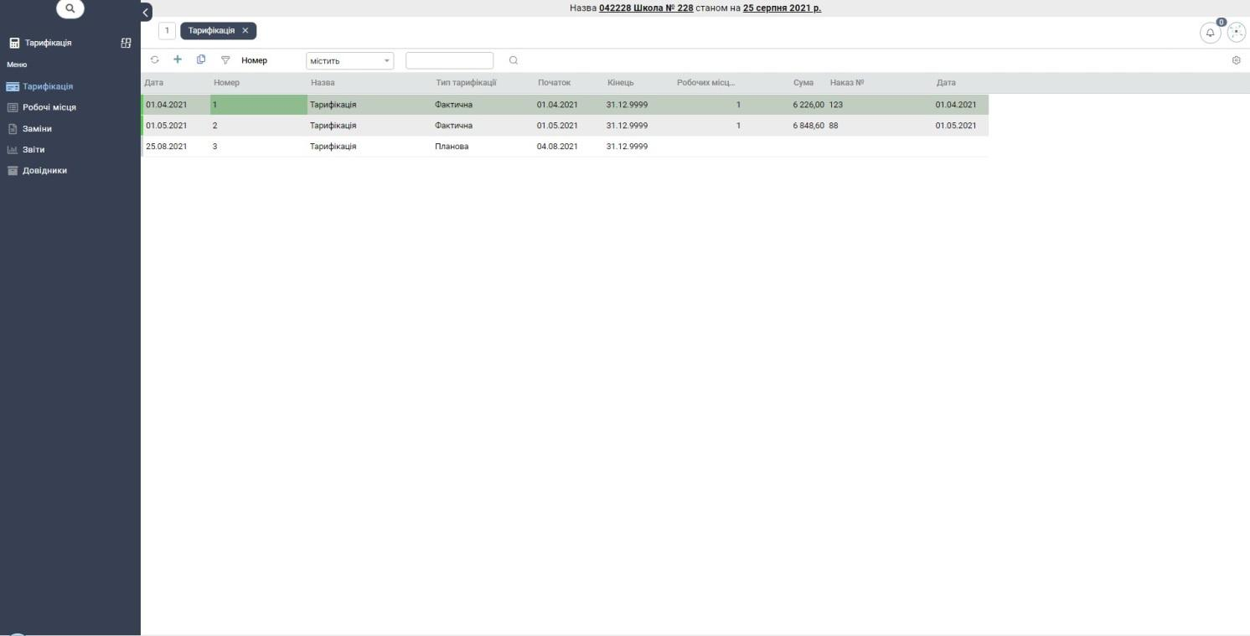

Рис. 8 Модуль «Тарифікація»

В даному вікні відображаються усі створені тарифікації по обраній організації на поточну дату.

Для створення нової тарифікації потрібно натиснути на значок  [Додати]. Після кліку на [Додати], відкривається документ створення тарифікації рис. 9.

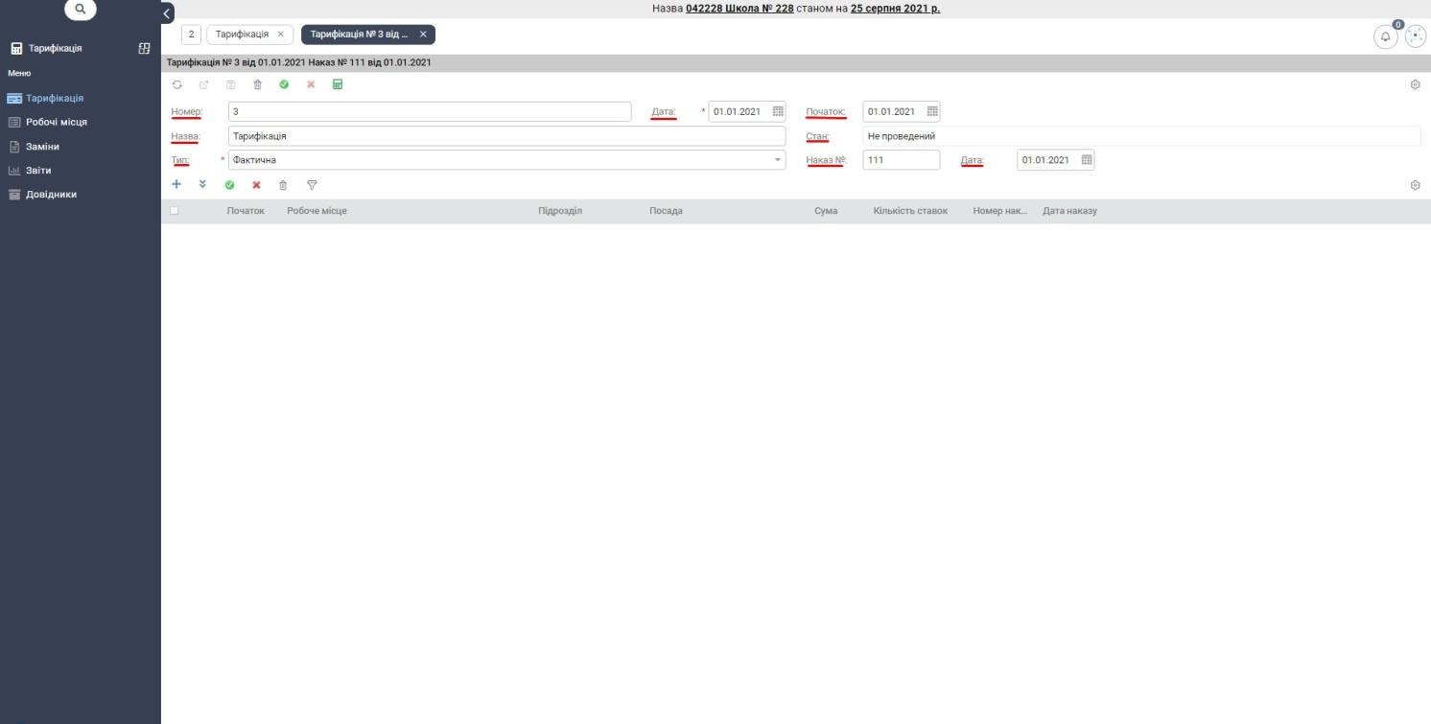

Рис. 9 Створення тарифікації

В документі потрібно правильно заповнити поля:

«Номер» - номер документа, заповнюється користувачем, якщо не заповнено, автоматично нумерується.

«Назва» - назва документа, заповнюється користувачем, якщо не заповнено, автоматично називається – тарифікація.

«Тип» - користувач обирає тип тарифікація, планова або фактична.

«Дата» - дата створення документа у програмі.

«Початок» - дата початку тарифікації.

«Стан» - стан документа, проведений, не проведений або частково проведений.

«Наказ №» - номера наказу для документа тарифікації.

«Дата» - дата наказу для документа тарифікації.

Після заповнення, документ потрібно [Зберегти], [Зберегти та закрити], [Провести].

Крім створення, документ тарифікації можемо скопіювати [Додати як] , при копіюванні документ зберігає робочі місця доданих працівників

### Створення робочого місця працівника

Після створення та збереження документа тарифікації, користувач повинен додати працівника для цього є блок значків  де,

* [Додати] - додати працівника.

 [Заповнити] - додати одного або декількох працівників.

 [Провести вибрані документи] - провести тарифікацію одного або декількох працівників

 [Відмінити проведення вибраних документів] - відмінити проведення одного або декількох працівників.

* [Видалити обрані записи] - видалити тарифікацію одного або декількох працівників.

[Фільтрувати по] – фільтр для пошуку.

Для створення одного робочого місця потрібно натиснути [Додати], після цього відкриється документ робоче місце працівника, в якому необхідно заповнити поля показані на рис. 10. Поле «Підрозділ» та «Початок», обов’язкові поля до заповнення. Дата у полі «Початок» автоматично встановлюється від батьківського документа.



Рис. 10 Заповнення шапки робочого місця

В робочому місці, після того, як ми обрали працівника у полі «Робоче місце» дані працівника, додаються автоматично з особового рахунку. У гріді посади, автоматично додається основна посада рис. 11 працівника із особового рахунку та користувач може додати додаткові посади працівника.

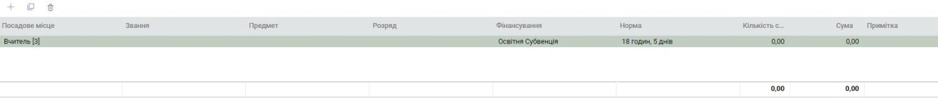

Рис. 11 Посадове місце працівника

Для налаштування обраної посади, потрібно двічі клікнути на назву посади і відкриється вікно рис. 12.

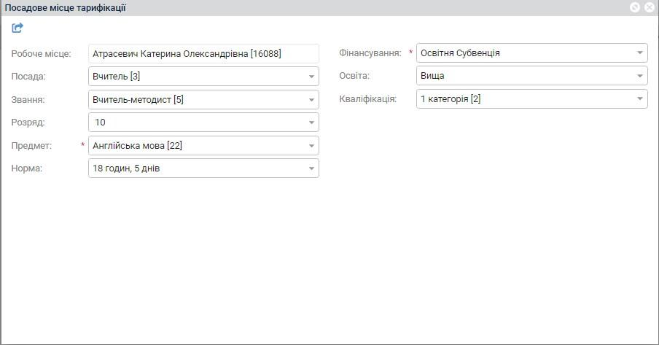

Рис. 12 «Посадове місце тарифікації»

В даному вікні потрібно заповнити усі поля для правильності розрахунку. Після введення усіх даних натиснути кнопку  [Зберегти та закрити].

Після збереження, користувач повертається на сторінку робочого місця працівника. У гріді рис. 13, з’явилися розрахунки працівника.



Рис. 13 «Нарахування»

Користувач може сам обрати види надбавок та доплат, які потрібні працівнику. За допомогою кнопки  [Додати], додаємо один вид нарахувань. Кнопка заповнити  [Заповнити] дає можливість обрати один або більше видів нарахувань із списку.

Після внесення усіх даних для нарахування тарифікації, документ потрібно [Зберегти] та [Провести]. Робоче місце працівника створено рис. 14.

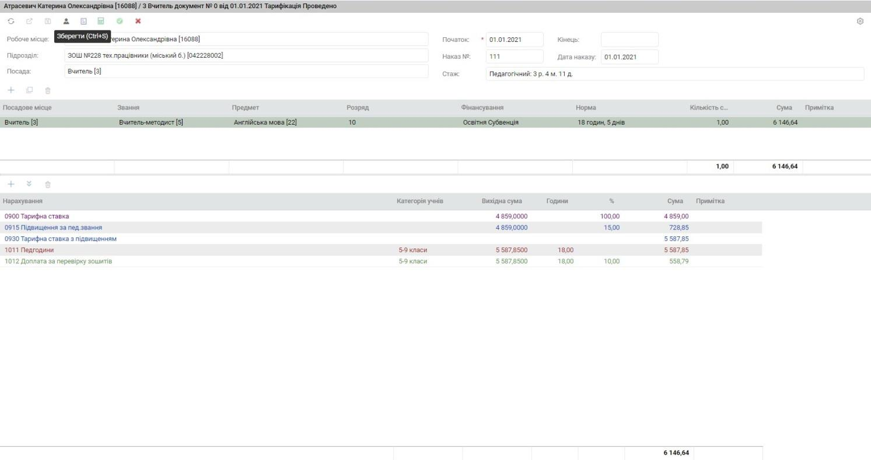

Рис. 14 «Створене робоче місце»

### Примітки до тарифікації

1.Створити тарифікацію користувач може завдяки кнопці  [Заповнити].

Після натискання даної кнопки, відкривається вікно вибору працівників рис. 38. 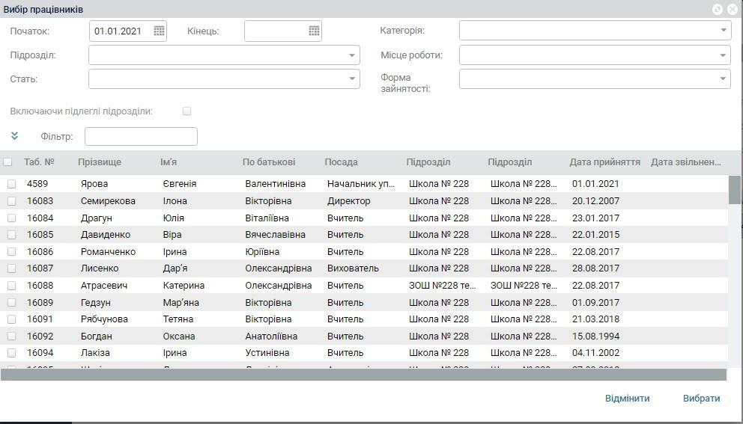

Рис. 15 «Вибір працівників»

У даному вікні користувач, натискає кнопку  [Заповнити] та обирає працівників даної організації. Поряд із табельним номером працівника потрібно поставити відмітку та натиснути вибрати. Кнопка відмінити, закриває дане вікно та користувач повертається на головну сторінку. Після обрання працівників, дані заповнюються аналогічно методу додавання одного працівника.

2. Додаткова посада використовується в тих випадках, коли працівник крім основної посади, працює у даній організації на іншій посаді. Для додаткової посади можливе нарахування аналогічно основної. Якщо у працівника дві або більше однакових посад, але з різними даними, наприклад вчитель у якого три предмети, то завдяки кнопці  [Заповнити] на гріді, посади, користувач копіюванням додає посаду працівнику, змінивши предмет та нарахування .

3. Розряд/ранг користувач виставляю працівнику в документі тарифікація.

4. При створенні першої тарифікації для працівника, користувач повинен створити та правильно заповнити дані працівника в особовому рахунку. Наступний документ тарифікації працівника, автоматично підтягує його дані в поточну тарифікацію. Дані користувач може відкоригувати.

5. Користувач може видалити працівника з тарифікації та тарифікацію завдяки значку C:\Users\ayakovenko\Desktop\удалить.jpg [Видалити].

## Модуль «Робочі місця»

Для входу в модуль «Робочі місця» потрібно натиснутизначок C:\Users\ayakovenko\Desktop\Робочі місця.jpg .

Відкриється вікно рис. 16.

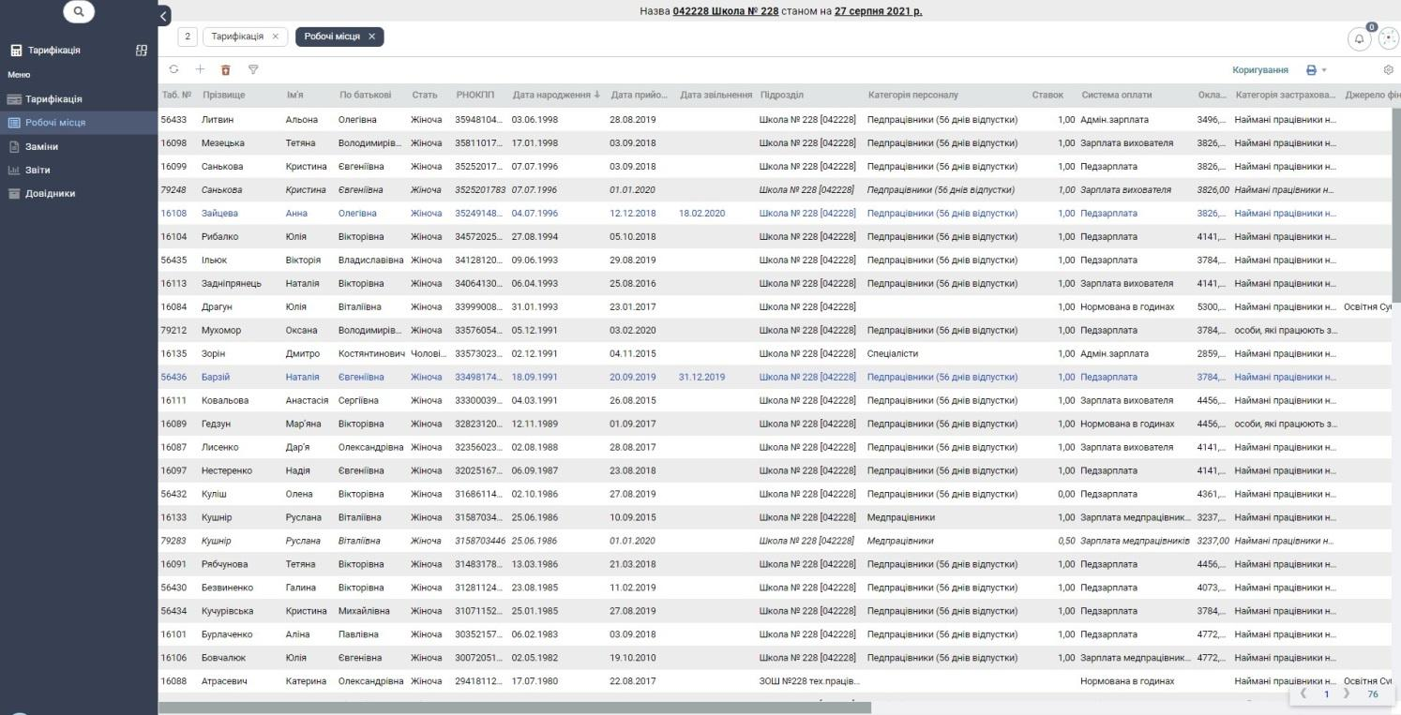

Рис. 16 «Робочі місця»

В даному вікні в колонках відображається основна інформація усіх працівників обраної організації на поточну дату. Користувач може оновити дані працівника двічі клікнувши на обраного, а також створити нового працівника.

У верхньому лівому краї даного робочого місця знаходяться кнопки C:\Users\ayakovenko\Desktop\Панель навигации в Робочому місці.jpg завдяки яким оновлюється інформація в таблиці, створюється новий працівник, можемо побачити вже видалених працівників та фільтр, завдяки якому можемо знайти потрібного працівника.

У фільтрі є безліч налаштувань, для пошуку людини, таких як: пошук по табельному номеру, прізвищу, посаді, розряду тощо.

### Створення особового рахунку працівника

Натиснути на кнопку C:\Users\ayakovenko\Desktop\Кнопка додати.jpg відкриється вікно створення особового рахунку рис. 17.

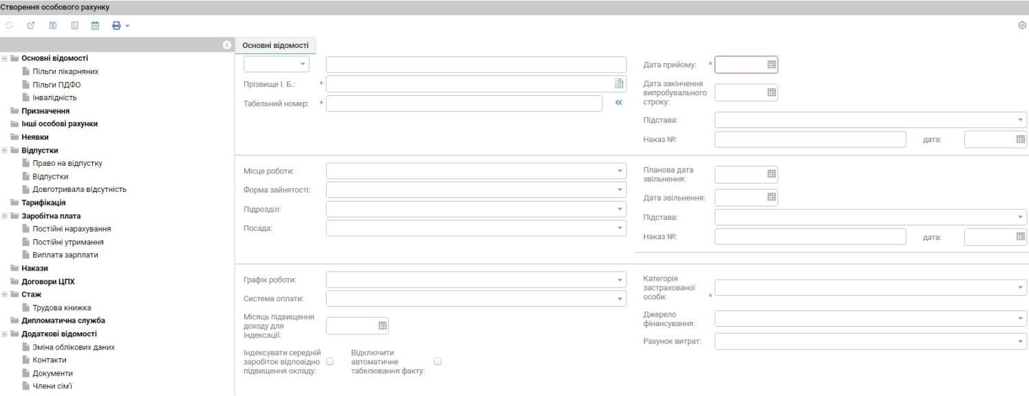

Рис. 17 «Створення особового рахунку»

Для створення особового рахунку потрібно заповнити поля відмічені зірочкою та натиснути кнопку [Зберегти] або [Зберегти та закрити].Після цих дій відкриється інформаційне вікно рис. 18, в якому відображаються внесені дані працівника, для збереження потрібно натиснути Зберегти, для відміни – Відмінити.

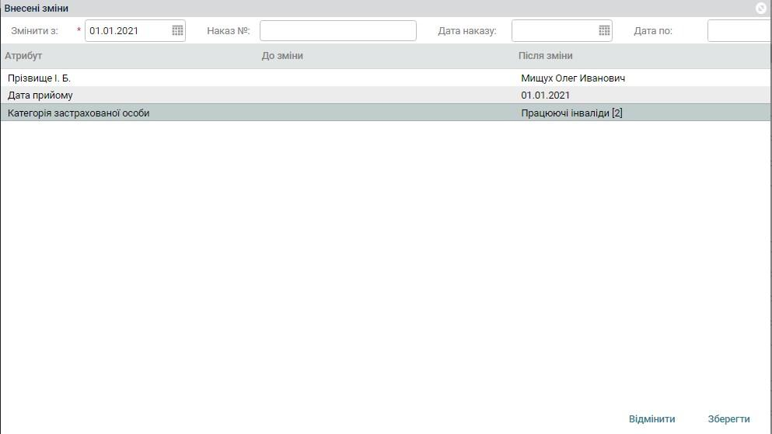

Рис. 18 «Внесені зміни»

Для правильного відображення та коректного розрахунку потрібно заповнити всі можливі поля у вкладці основні відомості.

### Панель вкладок особового рахунку

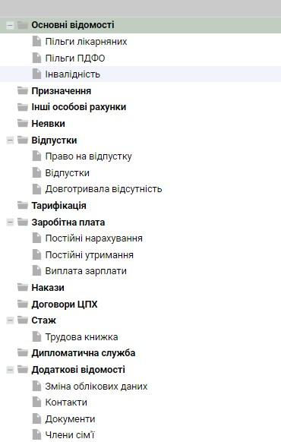

Рис. 19 «Панель вкладок особового рахунку»

Дана панель вкладок знаходиться в лівій частині особового рахунку. Вона призначена для перегляду та редагування відомостей працівника.

У групі вкладок «Основні відомості» є вкладки :

Пільги лікарняних, Пільги ПДФО, Інвалідність – дані вкладки призначені для працівників, які відносяться до категорій людей, яким вони необхідні, користувач заповнює самостійно.

Призначення – користувач може ввести зміни або зробити нове призначення працівнику в даній вкладці

Інші особові рахунки – користувач може додати інший особовий рахунок працівнику, наприклад, якщо працівник працює по сумісництву.

Неявки – тут відображається інформація про відсутність працівника.

Відпустки – відображаються відпустки працівника, користувач може додати працівнику термін відпустки та інші дані.

Тарифікація - призначено для відображення усіх створених тарифікації працівника. Користувач може обрати потрібну тарифікацію, зайти в неї та ввести зміни або видалити тарифікацію.

Заробітна плата – відображає дані по розрахунках та виплатах працівника за періоди.

Користувач може настроїти постійні нарахування та постійні утримання працівнику, і програма буде автоматично додавати їх при розрахунках зарплати.

Накази – відображає інформацію про призначені працівникові накази.

Договори ЦПХ – якщо працівник, працює за цим видом оформлення, то в даній вкладці буде відображена інформація. Користувач додає самостійно дані для даного розрахунку.

Стаж – у цій вкладці відображається стаж працівника. Працівник може мати декілька стажів, користувач може додати їх. Для додавання стажу потрібно натиснути кнопку додати та заповнити дані, згідно документів працівника.

Дипломатична служба – відображається інформація працівника, якщо він працював на посадах дипломатичних установ.

Додаткові відомості – користувач може ввести інформацію, щодо зміни облікових даних, контактної інформації, документів працівника та членів сім’ї.

### Примітки до модулю «Робочі місця»

1.Розряд та ранг, призначається працівнику в документі «Тарифікація».

2.Для зміни посади або інших даних вже створеного працівника, потрібно натиснути кнопку [Зберегти]. Після цього з’явиться вікно рис. 20 в якому користувачу потрібно натиснути «Ні».

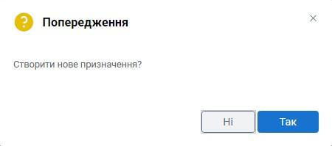

Рис. 20 «Призначення»

Після цього відкриється вікно рис. 41 в якому відображаються всі внесені зміни, користувач заповнює дату з якого числа проводиться зміна та натиснути кнопку зберегти. Нові дані працівника додано, вони відображаються в основних відомостях та вкладці призначення.

Для створення нового призначення, виконати ті ж самі дії, але потрібно натиснути так, при появі попередження рис. 43.